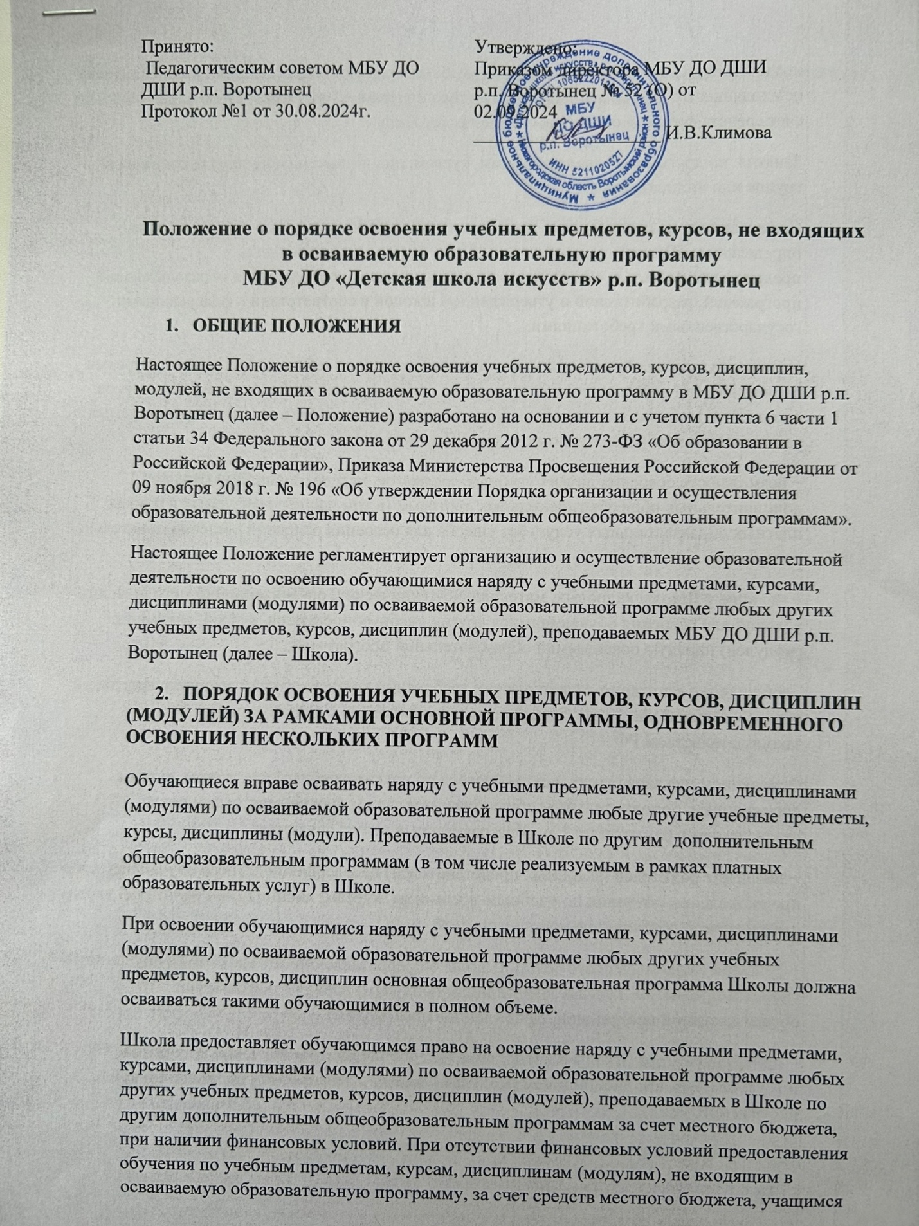

предоставляется возможность освоения учебных предметов, курсов, дисциплин (модулей), не входящих в осваиваемую образовательную программу, по договорам об образовании за счет средств физического и (или) юридического лиц.

Занятия по другим учебным предметам, курсам, дисциплинам (модулям) проводятся в группе или индивидуально.

Содержание дополнительных общеразвивающих программ и сроки обучения по ним определяются Школой самостоятельно. Содержание дополнительных предпрофессиональных общеобразовательных программ определяется образовательной программой, разработанной и утвержденной школой в соответствии с федеральными государственными требованиями.

Условиями приёма обучающихся для освоения наряду с учебными предметами, курсами по осваиваемой образовательной программе любых других учебных предметов, курсов, дисциплин, дополнительных общеобразовательных программ (в том числе реализуемых в рамках платных образовательных услуг) являются:

− возможность освоения других учебных предметов, курсов, дисциплин (модулей), дополнительных общеобразовательных программ (в том числе реализуемых в рамках платных образовательных услуг) без ущерба для освоения основной общеобразовательной программы;

− наличие у Школы кадровых, материально-технических, организационно методических условий для освоения обучающимися других учебных предметов, курсов, дисциплин (модулей) наряду с осваиваемой образовательной программой;

− соблюдение санитарно-гигиенических требований к максимальной величине недельной образовательной нагрузки обучающихся в соответствии с действующим законодательством РФ.

Основанием для зачисления, обучающегося по другим учебным предметам, курсам, дисциплинам, дополнительным общеобразовательным программам (в том числе реализуемым в рамках платных образовательных услуг) являются:

− заявление родителей (законных представителей) несовершеннолетнего обучающегося, о предоставлении обучения по учебным предметам, курсам, дисциплинам (модулям) наряду с осваиваемой образовательной программой.

− Решение Педагогического совета Школы о предоставлении обучающемуся обучения по учебным предметам, курсам, дисциплинам (модулям) наряду с осваиваемой образовательной программой, оформленное протоколом;

− приказ директора Школы о предоставлении обучающемуся обучения по учебным предметам, курсам, дисциплинам (модулям) наряду с осваиваемой образовательной программой.

Прием заявлений и зачисление производится, как правило, до начала учебного года.

Текущий контроль успеваемости, промежуточная аттестация обучающихся, осваивающих другие учебные предметы, курсы, производятся в общем порядке.